**Лабораторная работа 7**

HTTP

**Задача:**

Объяснить адрес по схеме http. Дать расшифровку доменному имени и заголовкам http.

**Оборудование:**

Mozilla Firefox.

**Ход выполнения работы:**

1. Запрос

При вводе адреса в строку браузера или при нажатии по ссылке (в большинстве случаев) браузер формирует GET-запрос.

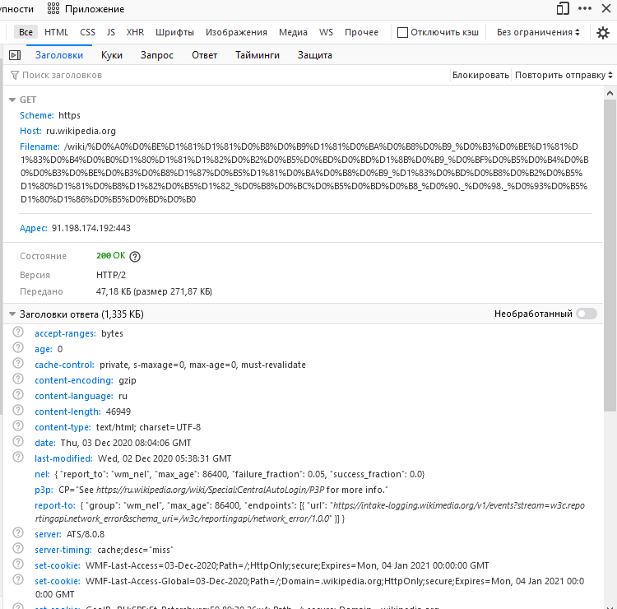

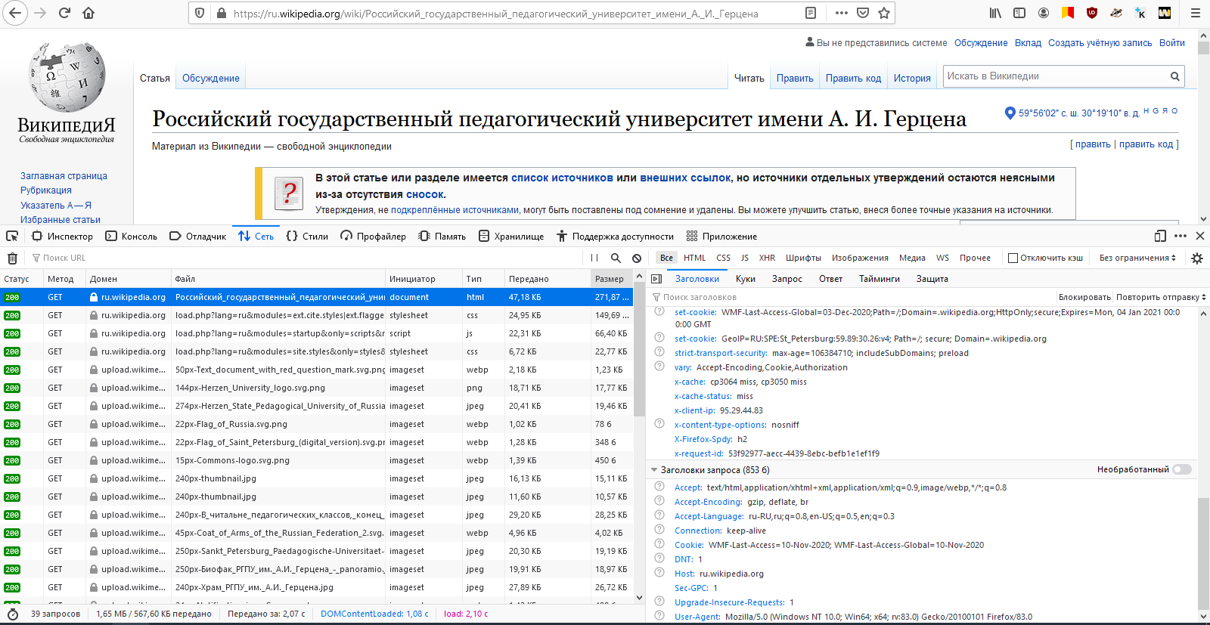

Даже при работе со справочным сайтом семейства Wikipedia используются множество заголовков.

* accept: определяет поддерживаемые типы контента (mime-типы).
* accept-language: важный заголовок при работе с мультиязычным сервисом, определяет предпочитаемые языки и их веса.
* cache-control: в данном заголовок отправляется из-за параметра “Disable cache”, в таком случае сервер высылает все содержимое, связанное с URl, а не проверяет кэш, который в большинстве случаев отвечает 304 заголовком.
* cookie: данные, хранящиеся на компьютере пользователя, который можно отправлять данном хосту по указанному пути.
* pragma: заголовок определяет политику кэширования.
* referer: URL с которого производится обращение, легко подделывается.
* user-agent: информация о клиенте, его браузере, устройству и т.д.
* Также используются кастомные заголовки, заголовки определяющие CORS-политику и т.д., описание которых займет много времени.

1. Ответ

* age: время в течение которого ресурс был сохранен в виде кеша на прокси-сервере.
* cache-control: определяет политику кэширования.
* content-language: язык, связанный с ресурсом.
* content-length: длина посылаемого содержимого в байтах.
* content-type: тип ответного рерса.
* data: время ответа сервера.
* last-modified: заголовок, относится к политике кэширования, определяет дату изменения ресурса на сервере.
* status: числовой статус-ответа.

**Выводы:**

В результате лабораторной работы был объяснен адрес по схеме http, были расшифрованы http заголовки и доменное имя.